Teil 1 – Wissenschaftliche Vorbetrachtung
Aufgabe 1:
a | b | s | c_{out}
0 | 0 | 0 | 0
0 | 1 | 0 | 1
1 | 0 | 0 | 1
1 | 1 | 1 | 0

Aufgabe 2:
S=A⊕B C=A˄B
Aufgabe 3:
Ein XOR-Gatter liefert genau dann den Wert 1, wenn die beiden Eingänge unterschiedlich sind.
Aufgabe 4:
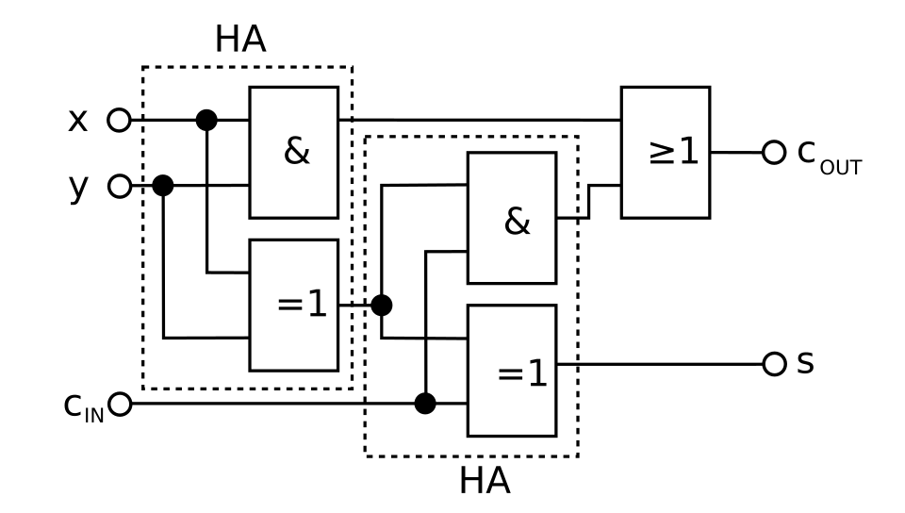
Aufgabe 5:

Bauteile für den Aufbau auf dem Steckbrett
Typische Komponenten:
- Steckbrett (Breadboard)
- Jumper-Kabel
- Spannungsquelle (5 V)
- LEDs (zur Anzeige)
- Vorwiderstände (ca. 220–330 Ω)
- Schalter oder Taster für Eingänge
- Logik-ICs

Bedeutung der Abkürzung „IC“
IC = Integrated Circuit
Deutsch:
Integrierte Schaltung
Ein IC ist ein elektronisches Bauteil, in dem viele elektronische Komponenten (Transistoren, Widerstände usw.) auf einem einzigen Halbleiterchip integriert sind.
Damit können komplexe logische Funktionen sehr kompakt und zuverlässig umgesetzt werden.

Beispiele für ICs
IC | Nutzung | Enthaltene Gatter
7408 | AND-Logik | 4 × AND-Gatter
7432 | OR-Logik | 4 × OR-Gatter
7486 | XOR-Logik | 4 × XOR-Gatter
7404 | Inverter | 6 × NOT-Gatter

Aufgabe 6:
Ein Volladdierer addiert drei Binärwerte gleichzeitig:
A + B + C_{in}

Schritt 1 – Erste Addition
Zuerst werden A und B addiert:
1 + 1 = 10₂
Ergebnis:
- Summe S1 = 0
- Carry C1 = 1

Schritt 2 – Addition mit Carry-In
Jetzt wird S1 mit C_{in} addiert:
0 + 1 = 1
Ergebnis:
- Endsumme S = 1
- Carry C2 = 0

Schritt 3 – Berechnung des Carry-Out
Der endgültige Übertrag ist:
C_{out} = C1 or C2
C_{out} = 1 or 0 = 1

Ergebnis
Eingang | Wert
A | 1
B | 1
C_in | 1
Ausgang |  |  | Ergebnis
Summe (S) |  |  | 1
Carry-Out (C_out) |  |  | 1
Endergebnis: 1 + 1 + 1 = 11₂

